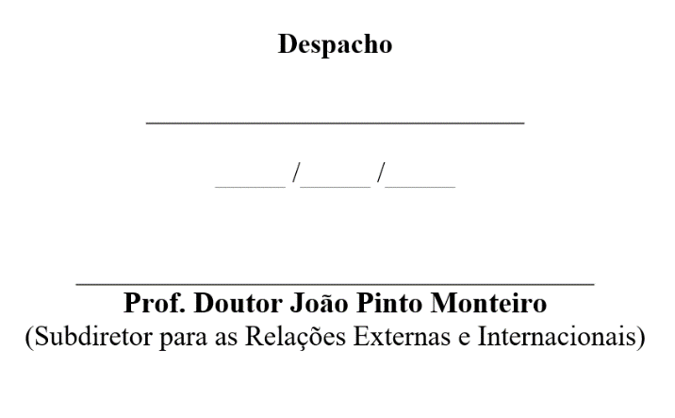

Exmo. Senhor Diretor da Faculdade de Direito da Universidade de Coimbra
Professor Doutor Pedro Costa Gonçalves

Nome, nacionalidade, cargo, categoria, instituição, vem solicitar a Vossa Exa., no âmbito do Instituto Jurídico, a possibilidade de uma estada de investigação subordinada ao tema “_______________”, com início em ___ /___ /___ e termo em ___ /___/___, sob a orientação do Senhor Professor Doutor ____________.

Pede deferimento,
____ /____ /____

Assinatura

